**6МИНОБРНАУКИ РОССИИ**

**Санкт-Петербургский государственный**

**электротехнический университет**

**«ЛЭТИ» им. В.И. Ульянова (Ленина)**

**Кафедра МО ЭВМ**

отчет

**по лабораторной работе №4**

**по дисциплине «Построение и анализ алгоритмов»**

Тема: **Кнут-Моррис-Пратт**

|  |  |  |
| --- | --- | --- |
| Студентка гр. 3343 |  | Малиновский А.А, |
| Преподаватель |  | Жангиров Т. Р. |

Санкт-Петербург

2025

**Цель работы.**

Изучить принцип работы алгоритма Кнута-Морриса_Пратта. Написать функцию, вычисляющую для каждого элемента строки максимальное значение длины префикса и с помощью данной функции решить поставленные задачи. А именно написать программу, осуществляющую поиск вхождений подстроки в строку, а также программу, определяющую, являются ли строки циклическим сдвигом друг друга, найти индекс начала вхождения второй строки в первую.

**Задание №1.**

Реализуйте алгоритм КМП и с его помощью для заданных шаблона *P* (∣*P*∣≤15000) и текста *T*(∣*T*∣≤5000000) найдите все вхождения *P* в *T*.  
  
Вход:  
Первая строка -  *P*   
Вторая строка - *T*  
Выход:  
индексы начал вхождений  *P*  в  *T*, разделенных запятой, если *P* не входит в *T*, то вывести −1

**Sample Input:**

ab

abab

**Sample Output:**

0,2

**Задание №2.**

Заданы две строки *A* (∣*A*∣≤5000000) и *B* (∣*B*∣≤5000000).  
Определить, является ли А циклическим сдвигом В (это значит, что А и В имеют одинаковую длину и А состоит из суффикса В, склеенного с префиксом В). Например, defabc является циклическим сдвигом abcdef.  
Вход:  
Первая строка - *A*  
Вторая строка - *B*  
Выход:  
Если *A* вляется циклическим сдвигом *B*, индекс начала строки *B* в *A*, иначе вывести −1. Если возможно несколько сдвигов вывести первый индекс.

**Sample Input:**

defabc

abcdef

**Sample Output:**

3

**Описание алгоритмов.**

Описание алгоритма.

**Префикс-функция:**

Алгоритм начинается с инициализации трех переменных:

- пустой список prefixes, заполненный нулями длиной строки, для которой нужно найти префикс функцию.

- i – индекс, для прохождения по строке

- j – переменная, хранящая в себе текущую длину совпадений суффикса с префиксом.

Далее, пока не достигнут конец строки, проверяем максимальное число совпадений символов, попутно увеличивая счетчики i,j. Как только мы нашли первые неравные символы, появляется два исхода: 1) совпадений не было, т. е. Можем просто продолжить перебор, оставив текущий префикс нулевым. 2) Совпадения были и нам требуется вернуть значение j на prefixes[j-1]. Откат на prefixes[j-1] символов позволяет нам эффективно продолжать поиск с максимально возможной позиции в подстроке, не повторяя уже выполненных проверок.

Таким образом, формируется список, состоящих из максимальных длин префиксов. Далее данный список prefixes возвращается.

**Алгоритм Кнута-Морриса-Пратта:**

Принцип работы алгоритма КМП основан на использовании префикс-функции. При сравнении подстроки с символами строки алгоритм не перескакивает через уже проверенные символы, а использует префикс-функцию, чтобы сдвигаться вправо с наибольшей возможной позиции.

Алгоритм состоит из двух шагов:

Построение префикс-функции для подстроки.

Поиск всех вхождений подстроки в строку с использованием префикс-функции.

Шаг 1. Описан в разделе Префикс-функция

Шаг 2. Далее для поиска всех вхождений подстроки в строку мы идем по строке и подстроке одновременно, сравнивая символы на каждой позиции. Если символы совпадают, мы переходим к следующей позиции. Если символы не совпадают, мы используем префикс-функцию, чтобы определить, на какую позицию нужно сдвинуть подстроку вправо для продолжения сравнения с символами строки без потери информации о возможных совпадениях. Мы сдвигаем подстроку на значение prefixes[j-1], где j - позиция, на которой произошло несовпадение.

Алгоритм продолжает сравнение символов до тех пор, пока не найдет все вхождения подстроки в строку. Если мы достигаем конца строки, но не нашли вхождений, то возвращается пустой массив, затем выводится -1.

**Оценка сложности алгоритма по памяти и операциям.**

1. Сложность алгоритма поиска подстроки.

Сложность по времени линейная O(2(n+m)), где m – длина подстроки, n – длина строки. Так как за O(n+m) осуществляется построение префикс-функции, а также за O(n+m) осуществляется проход по строке, чтобы восстановить индексы вхождения. Константу можно отбросить и получим O(n+m). Сложность по памяти O(n+m), так как нужно хранить вектор данной длины.

1. Сложность алгоритма поиска циклического сдвига. Сложность по

времени O(n+2n), где n – длина строки. Так как за O(n) осуществится построение префикс функции, а за O(2n) дважды будет осуществлен проход строки.

Сложность по памяти O(n), n – длина строки.

**Описание функций.**

В процессе выполнения работы были написаны следующие функции:

std::vector<int> prefixFunction(const std::string& pattern)

Функция, принимающая на вход строку и вычисляющая значения максимальных длин префиксов для каждого элемента. Результат записывает в контейнер std::vector и возвращает его.

std::vector<int> kmp(const std::string& pattern, const std::string& text)

Функция, принимающая на вход подстроку pattern, вхождение которой будем искать в строке text. Возвращается строка, содержащая информацию об индексах начала вхождений подстроки в строку.

int findCyclicShift(const string& pattern, const string& text)

Функция, принимающая на вход две строки, первым аргументом принимается та строка, в которой будет осуществляться поиск сдвига, а вторым та, которую будем искать. Возвращает индекс начала вхождения второй строки в первую.

Также были созданы файлы для измерения времени выполнения КМП с различными входными данными, реализован алгоритм наивного поиска для сравнения и программа на python, создающая графики из выборки.

void printPrefix (std::vector<int> const& prefix). Функция, принимающая на вход вектор и выводящая элементы вектора в консоль.

**Тестирование.**

Проведем тестирование.

|  |  |  |  |
| --- | --- | --- | --- |
| № п/п | Входные данные | Выходные данные | Комментарии |
| 1. | ab  avdabhjab | Результат: 3, 7 | Тест к первому заданию. Верно найдены индексы вхождения подстроки в строку. |
| 2. | abc  avdabhjab | Результат: -1 | Тест ко первому заданию, когда нет ни одного вхождения подстроки в строку. Результатом в данном случае будет -1. |
| 3. | ababab  bababa | Результат: 1 | Тест ко второму заданию. Верно определен индекс первого вхождения циклического сдвига (тут их несколько). |
| 4. | abcedf  abcdef | Результат: -1 | Тест к второму заданию. Верно определено то, что нет циклического сдвига, результат = -1. |
| 5. | abcedfabccaab | 0 0 0 0 0 0 1 2 3 0 1 1 2 | Протестирована функция prefixFunction(), верно вычислен результат. |

Результат работы программы с отладочным выводом для первого задания (см. рис 1, 2, 3).

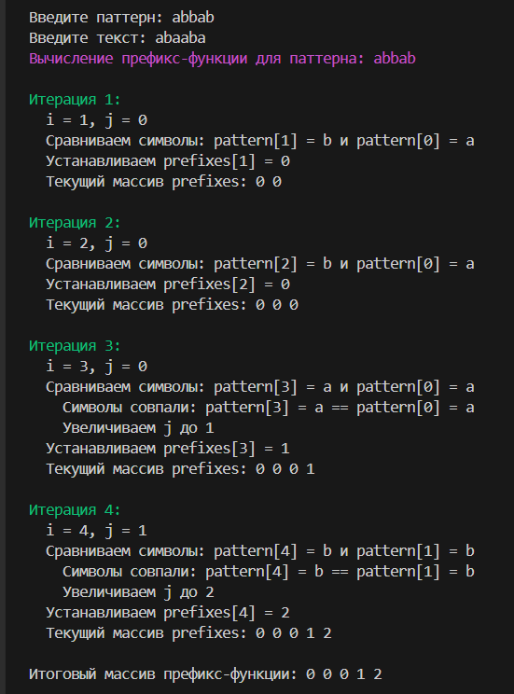

Рисунок 1 – вычисление префикс функции

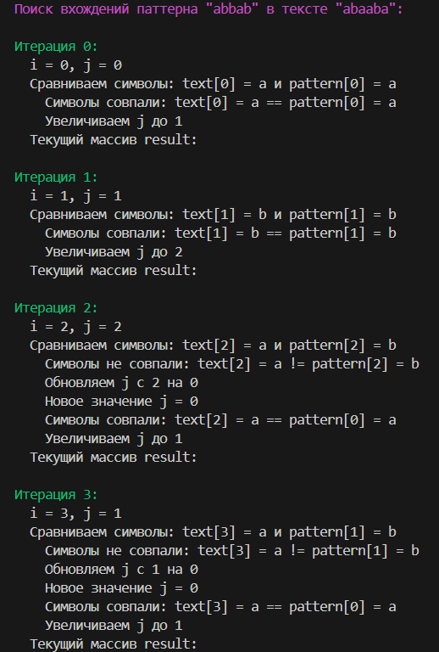

Рисунок 2 – вывод KMP

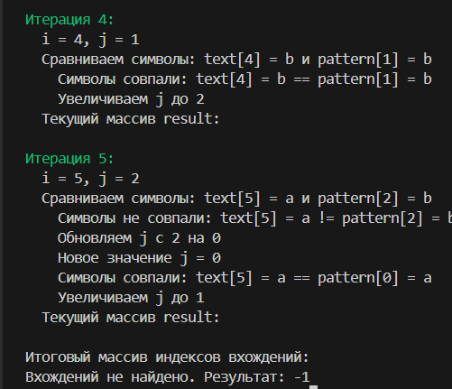

Рисунок 3 – вывод KMP

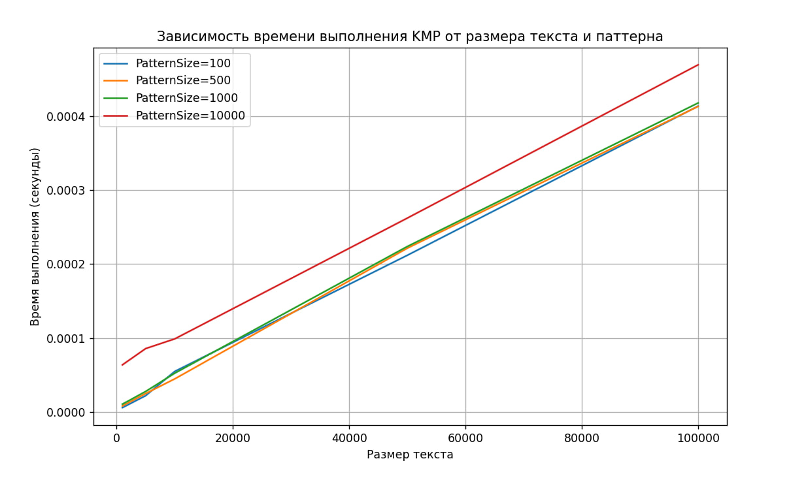**Исследование.**

Рисунок 4 – Тестирование КМП

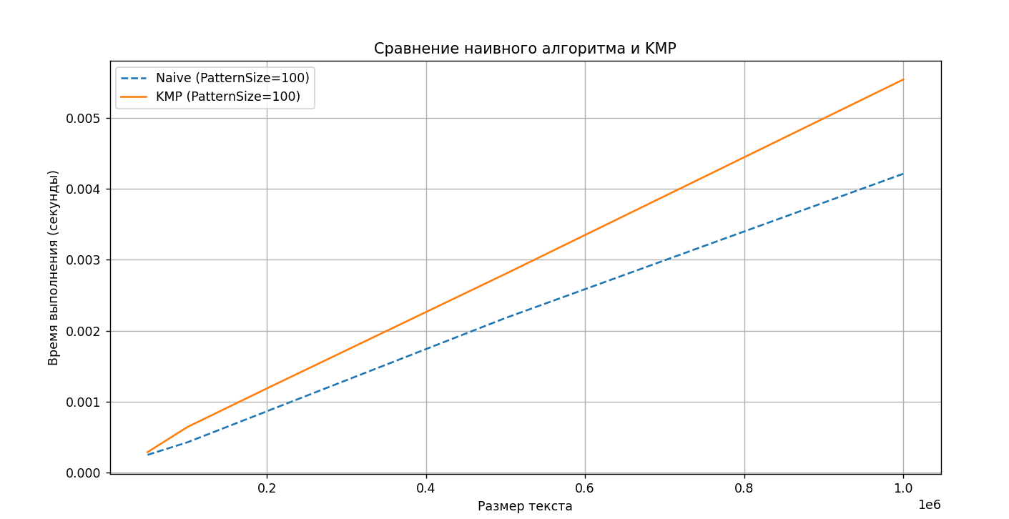

Рисунок 5 – Сравнение КМП и прямого обхода

Можно сделать вывод, что КМП выполняется быстрее, чем наивный алгоритм, показатели могут быть лучше на выборках, которые содержат много последовательностей символов входящих в подстроку.

**Выводы.**

Изучен принцип работы алгоритма Кнута-Морриса-Пратта. Написаны программы, корректно решающие поставленные задачи с помощью функции вычисления максимальной длины префикса для каждого символа.

# **ПРИЛОЖЕНИЕ А**

**ИСХОДНЫЙ КОД ПРОГРАММЫ**

Название файла: kmp.cpp

#include <iostream>

#include <vector>

#include <string>

#include <windows.h>

#define RESET "\x1B[0m"

#define GREEN(text) "\x1B[32m" << text << RESET

#define RED(text) "\x1B[31m" << text << RESET

#define BLUE(text) "\x1B[34m" << text << RESET

#define YELLOW(text) "\x1B[33m" << text << RESET

#define MAGENTA(text) "\x1B[35m" << text << RESET

#define CYAN(text) "\x1B[36m" << text << RESET

// Функция для вычисления префикс-функции

std::vector<int> prefixFunction(const std::string& pattern) {

    int n = pattern.length();

    std::vector<int> prefixes(n, 0);

    int j = 0;

    std::cout << MAGENTA("Вычисление префикс-функции для паттерна: " << pattern )<< std::endl;

    for (int i = 1; i < n; ++i) {

        std::cout << GREEN("\nИтерация " << i << ":") << std::endl;

        std::cout << "  i = " << i << ", j = " << j << std::endl;

        std::cout << "  Сравниваем символы: pattern[" << i << "] = " << pattern[i]

                  << " и pattern[" << j << "] = " << pattern[j] << std::endl;

        while (j > 0 && pattern[i] != pattern[j]) {

            std::cout << "    Символы не совпали: pattern[" << i << "] = " << pattern[i]

                      << " != pattern[" << j << "] = " << pattern[j] << std::endl;

            std::cout << "    Обновляем j с " << j << " на " << prefixes[j - 1] << std::endl;

            j = prefixes[j - 1];

            std::cout << "    Новое значение j = " << j << std::endl;

        }

        if (pattern[i] == pattern[j]) {

            std::cout << "    Символы совпали: pattern[" << i << "] = " << pattern[i]

                      << " == pattern[" << j << "] = " << pattern[j] << std::endl;

            j++;

            std::cout << "    Увеличиваем j до " << j << std::endl;

        }

        prefixes[i] = j;

        std::cout << "  Устанавливаем prefixes[" << i << "] = " << prefixes[i] << std::endl;

        // Выводим текущее состояние массива prefixes

        std::cout << "  Текущий массив prefixes: ";

        for (int k = 0; k <= i; ++k) {

            std::cout << prefixes[k] << " ";

        }

        std::cout << std::endl;

    }

    std::cout << "\nИтоговый массив префикс-функции: ";

    for (int val : prefixes) {

        std::cout << val << " ";

    }

    std::cout << std::endl;

    return prefixes;

}

// Функция для поиска всех вхождений pattern в text

std::vector<int> kmp(const std::string& pattern, const std::string& text) {

    int patternLen = pattern.length();

    int textLen = text.length();

    std::vector<int> prefixes = prefixFunction(pattern);

    std::vector<int> result;

    int j = 0;

    std::cout << MAGENTA("\nПоиск вхождений паттерна \"" << pattern << "\" в тексте \"" << text << "\":") << std::endl;

    for (int i = 0; i < textLen; ++i) {

        std::cout << GREEN("\nИтерация " << i << ":") << std::endl;

        std::cout << "  i = " << i << ", j = " << j << std::endl;

        std::cout << "  Сравниваем символы: text[" << i << "] = " << text[i]

                  << " и pattern[" << j << "] = " << pattern[j] << std::endl;

        while (j > 0 && text[i] != pattern[j]) {

            std::cout << "    Символы не совпали: text[" << i << "] = " << text[i]

                      << " != pattern[" << j << "] = " << pattern[j] << std::endl;

            std::cout << "    Обновляем j с " << j << " на " << prefixes[j - 1] << std::endl;

            j = prefixes[j - 1];

            std::cout << "    Новое значение j = " << j << std::endl;

        }

        if (text[i] == pattern[j]) {

            std::cout << "    Символы совпали: text[" << i << "] = " << text[i]

                      << " == pattern[" << j << "] = " << pattern[j] << std::endl;

            j++;

            std::cout << "    Увеличиваем j до " << j << std::endl;

        }

        if (j == patternLen) {

            std::cout << "    Найдено вхождение паттерна на позиции " << (i - j + 1) << std::endl;

            result.push_back(i - j + 1);  // Сохраняем индекс начала вхождения

            std::cout << "    Обновляем j с " << j << " на " << prefixes[j - 1] << std::endl;

            j = prefixes[j - 1];  // Восстанавливаем индекс паттерна

            std::cout << "    Новое значение j = " << j << std::endl;

        }

        // Выводим текущее состояние массива result

        std::cout << "  Текущий массив result: ";

        for (int val : result) {

            std::cout << val << " ";

        }

        std::cout << std::endl;

    }

    std::cout << "\nИтоговый массив индексов вхождений: ";

    for (int val : result) {

        std::cout << val << " ";

    }

    std::cout << std::endl;

    return result;

}

int main() {

    SetConsoleOutputCP(CP_UTF8);

    SetConsoleCP(CP_UTF8);

    std::string pattern, text;

    std::cout << "Введите паттерн: ";

    std::cin >> pattern;

    std::cout << "Введите текст: ";

    std::cin >> text;

    std::vector<int> answer = kmp(pattern, text);

    if (answer.empty()) {

        std::cout << "Вхождений не найдено. Результат: -1" << std::endl;

    } else {

        std::cout << "Результат: ";

        for (size_t i = 0; i < answer.size(); ++i) {

            if (i > 0) {

                std::cout << ",";

            }

            std::cout << answer[i];

        }

        std::cout << std::endl;

    }

    return 0;

}

}

Название файла: cycle.cpp

#include <iostream>

#include <vector>

#include <string>

#include <windows.h>

using namespace std;

// Функция для вычисления префикс-функции

vector<int> prefixFunction(const string& pattern) {

    int n = pattern.length();

    vector<int> prefixes(n, 0);

    int j = 0;

    cout << "Вычисление префикс-функции для паттерна: " << pattern << endl;

    for (int i = 1; i < n; ++i) {

        cout << "\nИтерация " << i << ":" << endl;

        cout << "  Сравниваем символы: pattern[" << i << "] = " << pattern[i]

             << " и pattern[" << j << "] = " << pattern[j] << endl;

        while (j > 0 && pattern[i] != pattern[j]) {

            cout << "    Символы не совпали. Обновляем j с " << j << " на " << prefixes[j - 1] << endl;

            j = prefixes[j - 1];

        }

        if (pattern[i] == pattern[j]) {

            cout << "    Символы совпали. Увеличиваем j с " << j << " на " << j + 1 << endl;

            ++j;

        }

        prefixes[i] = j;

        cout << "  Устанавливаем prefixes[" << i << "] = " << prefixes[i] << endl;

        // Выводим текущее состояние массива prefixes

        cout << "  Текущий массив prefixes: ";

        for (int k = 0; k <= i; ++k) {

            cout << prefixes[k] << " ";

        }

        cout << endl;

    }

    cout << "\nИтоговый массив префикс-функции: ";

    for (int val : prefixes) {

        cout << val << " ";

    }

    cout << endl;

    return prefixes;

}

// Функция для поиска циклического сдвига

int findCyclicShift(const string& pattern, const string& text) {

    int patternLen = pattern.length();

    int textLen = text.length();

    vector<int> prefixes = prefixFunction(pattern);

    int j = 0;

    cout << "\nПоиск циклического сдвига для паттерна: " << pattern << " в тексте: " << text << endl;

    for (int i = 0; i < 2 * textLen; ++i) {

        int idx = i % textLen;  // Используем индекс по модулю длины строки

        cout << "\nИтерация " << i << ":" << endl;

        cout << "  Индекс в тексте: " << idx << ", символ: " << text[idx] << endl;

        cout << "  Текущее значение j: " << j << endl;

        while (j > 0 && text[idx] != pattern[j]) {

            cout << "    Символы не совпали: text[" << idx << "] = " << text[idx]

                 << " != pattern[" << j << "] = " << pattern[j] << endl;

            cout << "    Обновляем j с " << j << " на " << prefixes[j - 1] << endl;

            j = prefixes[j - 1];

            cout << "    Новое значение j: " << j << endl;

        }

        if (text[idx] == pattern[j]) {

            cout << "    Символы совпали: text[" << idx << "] = " << text[idx]

                 << " == pattern[" << j << "] = " << pattern[j] << endl;

            ++j;

            cout << "    Увеличиваем j до " << j << endl;

        }

        if (j == patternLen) {

            cout << "    Найдено полное совпадение! Индекс начала сдвига: " << (i - j + 1) << endl;

            return i - j + 1;

        }

    }

    cout << "    Совпадение не найдено." << endl;

    return -1;

}

int main() {

    SetConsoleOutputCP(CP_UTF8);

    SetConsoleCP(CP_UTF8);

    string text, pattern;

    cout << "Введите текст: ";

    cin >> text;

    cout << "Введите паттерн: ";

    cin >> pattern;

    if (text.length() != pattern.length()) {

        cout << "Длины текста и паттерна не совпадают. Результат: -1" << endl;

    } else {

        int result = findCyclicShift(pattern, text);

        cout << "Результат: " << result << endl;

    }

    return 0;

}